Београд је главни и највећи град Србије. Налази се на ушћу Саве у Дунав. Један је од најстаријих градова у Европи. Прва насеља на територији Београда настала су у праисторијској Винчи, 4.800 година пре нове ере. Београд су основали Келти у 3. веку пре нове ере, пре него што је постао римско насеље Сингидунум. Словенско име Белиград први пут је забележено 878. године. Београд је главни град Србије од 1405. године. Историјско језгро Београда је тврђава Калемгдан. Београд се налази на раскрсници западне и источне европске културе. Острво Ада, на ушћу Саве и Дунава, заштићено је као природни резерват због великог броја различитих птичијих врста. 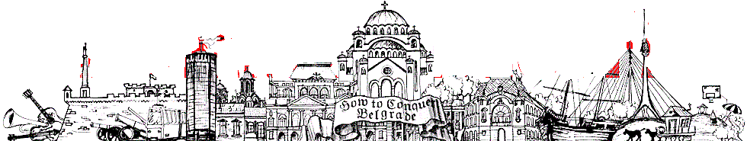
Beograd je glavni i najveći grad Srbije. Nalazi se na ušću Save u Dunav. Jedan je od najstarijih gradova u Evropi. Prva naselja na teritoriji Beograda nastala su u praistorijskoj Vinči, 4.800 godina pre nove ere. Beograd su osnovali Kelti u 3. veku pre nove ere, pre nego što je postao rimsko naselje Singidunum. Slovensko ime Beligrad prvi put je zabeleženo 878. godine. Beograd je glavni grad Srbije od 1405. godine. Istorijsko jezgro Beograda je tvrđava Kalemgdan. Beograd se nalazi na raskrsnici zapadne i istočne evropske kulture. Ostrvo Ada, na ušću Save i Dunava, zaštićeno je kao prirodni rezervat zbog velikog broja različitih ptičijih vrsta.
Београд је главни и највећи град Србије. Налази се на ушћу Саве у Дунав. Један је од најстаријих градова у Европи. Прва насеља на територији Београда настала су у праисторијској Винчи, 4.800 година пре нове ере. Београд су основали Келти у 3. веку пре нове ере, пре него што је постао римско насеље Сингидунум. Словенско име Белиград први пут је забележено 878. године. Београд је главни град Србије од 1405. године. Историјско језгро Београда је тврђава Калемгдан. Београд се налази на раскрсници западне и источне европске културе. Острво Ада, на ушћу Саве и Дунава, заштићено је као природни резерват због великог броја различитих птичијих врста.
Beograd je glavni i najveći grad Srbije. Nalazi se na ušću Save u Dunav. Jedan je od najstarijih gradova u Evropi. Prva naselja na teritoriji Beograda nastala su u praistorijskoj Vinči, 4.800 godina pre nove ere. Beograd su osnovali Kelti u 3. veku pre nove ere, pre nego što je postao rimsko naselje Singidunum. Slovensko ime Beligrad prvi put je zabeleženo 878. godine. Beograd je glavni grad Srbije od 1405. godine. Istorijsko jezgro Beograda je tvrđava Kalemgdan. Beograd se nalazi na raskrsnici zapadne i istočne evropske kulture. Ostrvo Ada, na ušću Save i Dunava, zaštićeno je kao prirodni rezervat zbog velikog broja različitih ptičijih vrsta.

